KẾ HOẠCH BÀI DẠY
MÔN TIẾNG VIỆT
BÀI : KỂ CHUYỆN - BẠN MỚI
Tiết 11; Lớp 3A; Thời gian thực hiện: Ngày 17 /9 /2025

I. YÊU CẦU CẦN ĐẠT
- Dựa vào tranh minh hoạ và CH gợi ý, trả lời được các CH; kể lại được từng đoạn vàtoàn bộ câu chuyện; biết kết hợp lời nói với cử chỉ, điệu bộ, nét mặt,... trong khi kể. Hiểu nội dung câu chuyện: Mỗi một người có một điểm mạnh riêng; khi chơi với bạn nên hoà đồng và nhìn vào điểm mạnh của bạn để có thể học hỏi, không nên kì thị khi thấy bạn không giống mình.
- Lắng nghe bạn kể, biết nhận xét, đánh giá lời kể của bạn, biết trao đổi cùng các bạn về câu chuyện, thể hiện được các chi tiết thú vị trong câu chuyện.
- Biết lắng nghe, kể được câu chuyện theo yêu cầu, kể chuyện biết kết hợp cử chỉ hành động, diễn cảm,...
- Có ý thức cảm thông, chia sẻ với bạn; biết điều chỉnh hành vi khi cư xử không đúng với bạn
II. ĐỒ DÙNG DẠY HỌC
1. GV: - Kế hoạch bài dạy, bài giảng Power point.
- SGK và các thiết bị, học liệu phụ vụ cho tiết dạy.
2. HS: SGK, vở
III. HOẠT ĐỘNG DẠY HỌC
TG | HOẠT ĐỘNG CỦA GIÁO VIÊN | HOẠT ĐỘNG CỦA HỌC SINH
3’ | - Hoạt động mở đầu
 | - GV mở Video cho HS nghe về môt câu chuyện về một bạn mới .  - GV cùng trao đổi với HS về cách kể chuyện, nội dung câu chuyện để tạo niềm tin, mạnh dạn cho HS trong giờ kể chuyện.  - GV nhận xét, tuyên dương  - GV kết nối vào bài mới: Các em đã đọc câu chuyện Bạn mới. Đó là một câu chuyện rất hay. Trong tiết học hôm nay, các em sẽ cùng nhau kể lại câu chuyện ấy nhé.  - GV giới thiệu bài mới | - HS quan sát video.  - HS cùng trao đổi với Gv về nội dung, cách kể chuyện có trong vi deo, rút ra những điểm mạnh, điểm yếu từ câu chuyện để rút ra kinh nghiệm cho bản thân chuẩn bị kể chuyện.  - HS lắng nghe  - HS lắng nghe và nhắc lại
14’ | 2. Hoạt động hình thành kiến thức
 | Hoạt động 1: Kể chuyện  a) Dựa theo tranh và câu hỏi, kể lại câu chuyện.  - GV mời 2 − 4 HS đọc: A-i-a, Tét-su-ô. Cả lớp đọc thầm theo để nhớ tên nhân vật.  - GV yêu cầu HS quan sát tranh và kể  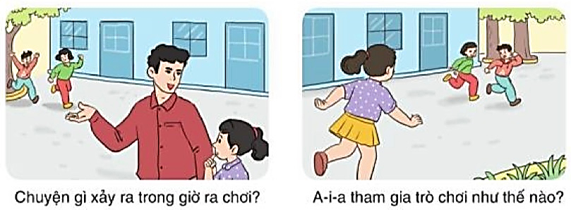  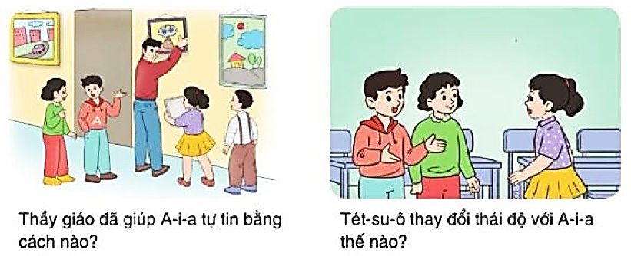  - Kể lần 1 (không cần chỉ tranh); giải nghĩa từ khó.  - GV kể lần 2, lần 3 (kết hợp chỉ vào từng tranh khi kể đoạn truyện được minh  hoạ bằng tranh đó).  b) Trả lời câu hỏi  - GV dừng lại, YC cả lớp quan sát tranh, đọc thầm lại các CH gợi ý dưới tranh.  ? Chuyện gì xảy ra trong giờ ra chơi?  ? A-i-a tham gia trò chơi như thế nào?  ? Thầy giáo đã giúp A-i-a tự tin bằng cách  nào?  ? Tét-su-ô thay đổi thái độ với A-i-a ra sao?  - Yêu cầu HS nhận xét  - GV nhận xét, tuyên dương.  + A-i-a là HS mới, chưa quen ai nên không tham gia chơi với nhóm nào. Thầy giáo đã khuyến khích A-i-a chơi cùng các bạn.  + Khi đến lượt đuổi các bạn, A-i-a không bắt được ai vì em chậm quá. Bị Tét-su-ô chê, A-i-a càng lúng túng.  + Thầy bảo A-i-a cho thầy xem tranh em vẽ và khen em vẽ đẹp, rồi treo tranh của em lên tường để các bạn cùng xem.  + Tét-su- ô hiểu ra ai cũng có điểm mạnh riêng, việc mình chế bạn là không đúng nên đã chủ động rủ A-la cùng chơi đuổi bắt.  c) Kể chuyện trong nhóm  - GV tổ chức cho HS kể chuyện trong nhóm đôi: Kể nối tiếp theo từng tranh hoặc HS 1 kể theo tranh 1-2; HS 2 kể theo tranh 3...4; sau đó, 2 bạn đối vai cho nhau.  - GV yêu cầu HS chia sẻ trong nhóm.  - GV theo dõi, giúp đỡ HS kể chuyện  d) Thi kể chuyện trước lớp  - GV yêu cầu HS thảo luận nhóm 4 tiếp nối nhau dựa vào tranh minh hoạ và các câu hỏi thi kể lại câu chuyện trên.  - GV khuyến khích, động viên HS kể sinh động, biểu cảm, kết hợp lời kể với cử chỉ, động tác.  - GV yêu cầu HS các nhóm nhận xét  - GV khen ngợi những HS nhớ câu chuyện, kể to, rõ, tự tin, sinh động, biểu cảm. | - HS thực hiện  - HS quan sát tranh và lắng nghe GV kể.  - HS lắng nghe GV kể  - HS quan sat tranh và đọc gợi ý.  - HS nhận xét, bổ sung  - HS lắng nghe  - HS thảo luận nhóm đôi.  - HS cùng chia sẻ câu chuyện cho nhau nghe  - HS thảo luận phân chia nhau để cùng thi kể, các nhóm chia sẻ và thi kể trước lớp  - HS nhận xét cách kể của các nhóm.  - HS lắng nghe
15’ | 3. Hoạt động luyện tập, thực hành
 | Bài 2: Trao đổi về nội dung câu chuyện  - GV cho HS đọc yêu cầu bài  - GV cho HS đọc gợi ý các câu hỏi.  a) Em thích nhân vật nào trong câu chuyện? Vì sao?  b) Nếu lớp em có một người bạn mới, em có thể làm gì để giúp bạn?  - GV cho HS thảo luận theo nhóm đôi  - GV yêu cầu HS chia sẻ ý kiến của mình.  a) Em thích nhân vật nào trong câu chuyện? Vì sao?  b) Nếu lớp em có một người bạn mới, em có thể làm gì để giúp bạn?  - GV gọi HS nhận xét.  - GV nhận xét và tuyên dương.  + Thích Tét-su-ô vì Tét-su-ô nhanh nhẹn, khoẻ mạnh và biết sửa lỗi khi nhận ra mình cư xử chưa đúng với bạn.  + HS trả lời theo ý hiểu của mình. | - HS đọc yêu cầu bài tập.  - HS đọc gợi ý trong sách.  - HS thảo luận theo nhóm đôi.  - HS chia sẻ ý kiến.  - HS lên nhận xét.  - HS lắng nghe
3’ | 4. Hoạt động củng cố và nối tiếp
 | - GV cho HS xem một câu chuyện kể của học sinh nơi khác để chia sẻ với học sinh.  - GV trao đổi những về những hoạt động HS yêu thích trong câu chuyện  - GV giao nhiệm vụ HS về nhà kể lại câu chuyện cho người thân nghe.  - Nhận xét, đánh giá tiết dạy.  - Dặn dò hs chuẩn bị bài sau. | - HS quan sát video.  - HS cùng trao đổi về câu chuyện được xem.  - HS lắng nghe, về nhà thực hiện.
IV. ĐIỀU CHỈNH SAU BÀI DẠY
.................................................................................................................................
.................................................................................................................................
....................................................................................................................................

